全国大学英语四六级照片采集要求

1.证件照要求背景颜色为红色或蓝色，避免使用白色背景、或自拍照片，否则系统不能识别；
2.采集的图像大小为480*600(宽*高)，文件大小不超过200K，半身照片需进行裁剪，只露出肩部，注意宽不能大于高；
3.要求存储为JPG格式，图像文件名以学生身份证号命名，注意命名时不要加入空字符。
如下图：
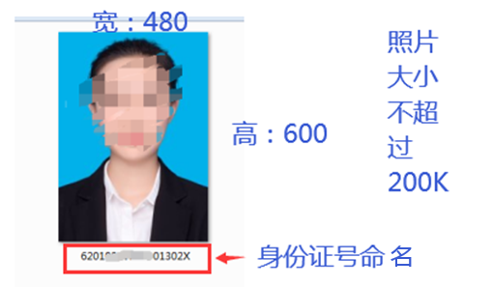

照片处理步骤：
使用美图秀秀
- 打开美图秀秀，选择美化图片。
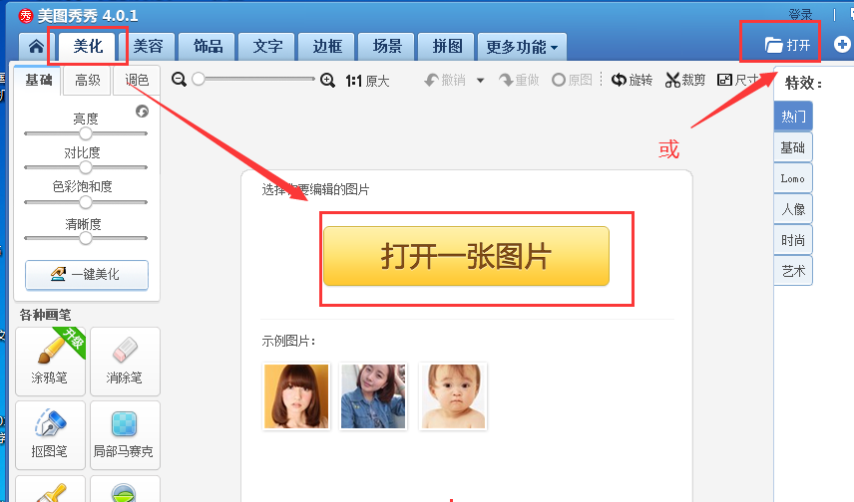
- 选择“尺寸”。
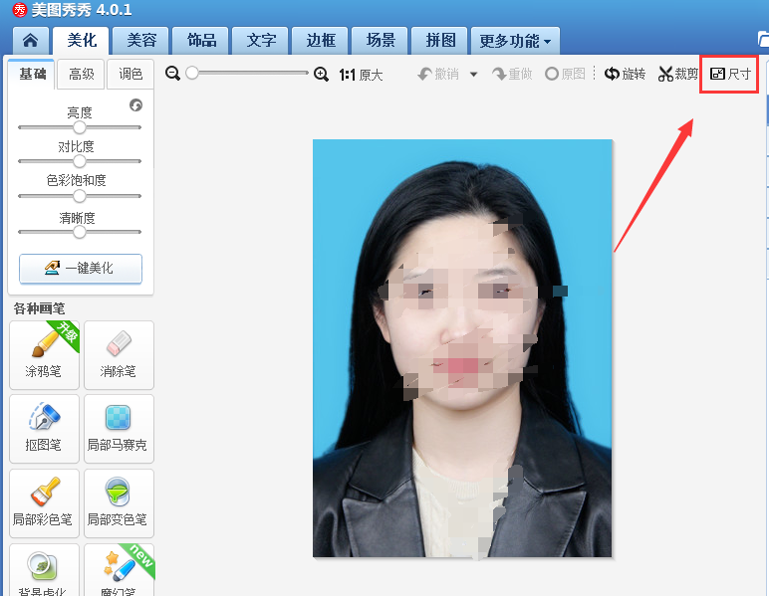
- 点选去掉“锁定长宽比例”，宽度输入480，高度输入600。
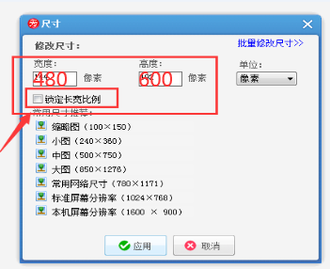
- 右上角点击保存，用18位身份证号命名照片，照片小于200KB。
